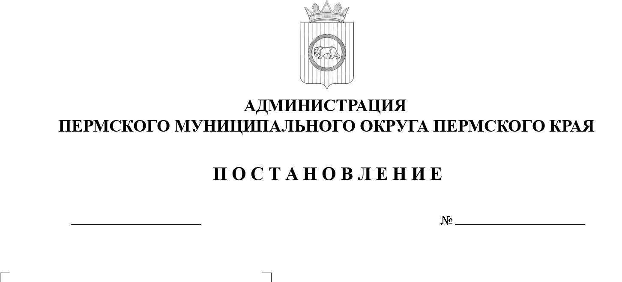

09.09.2025
299-2025-01-05.С-433
Об определении части территории Пермского муниципального округа Пермского края, на которой планируется реализовать проект инициативного бюджетирования «Ремонт дороги от школьной дамбы
по ул. Больничная
до Нижнемуллинской амбулатории»

В соответствии с пунктом 6 части 2 статьи 30 Устава Пермского муниципального округа Пермского края, пунктами 2.8, 2.10 раздела II Порядка определения части территории Пермского муниципального округа Пермского края, на которой могут реализовываться инициативные проекты, утвержденного решением Думы Пермского муниципального округа Пермского края от 16 февраля 2023 г. № 115, заявлением местной общественной организации «Территориальное общественное самоуправление «Нижнемуллинский» от 02 сентября 2025 г. № 299-2025-09-01-1717
администрация Пермского муниципального округа Пермского края ПОСТАНОВЛЯЕТ:
1. Определить часть территории Пермского муниципального округа Пермского края, на которой планируется реализовать проект инициативного бюджетирования «Ремонт дороги от школьной дамбы по ул. Больничная
до Нижнемуллинской амбулатории» в границах территории, на которой осуществляется территориальное общественное самоуправление «Нижнемуллинский» Пермского муниципального округа Пермского края.
2. Опубликовать (обнародовать) настоящее постановление в бюллетене муниципального образования «Пермский муниципальный округ» и разместить
на официальном сайте Пермского муниципального округа в информационно-телекоммуникационной сети «Интернет» (www.permokrug.ru).

3. Настоящее постановление вступает в силу со дня его подписания.

4. Контроль за исполнением настоящего постановления возложить
на заместителя главы администрации Пермского муниципального округа Пермского края, руководителя аппарата администрации Пермского муниципального округа Пермского края Генкина Д.Г.
Глава муниципального округа О.Н. Андрианова

